尚硅谷大模型技术之数学基础
（作者：尚硅谷研究院）

版本：V2.0.0

- 高等数学
  - 极限
    - 极限的概念
是函数在自变量无限变大或无限变小或在某个区间时所接近的值。
是数学分析或微积分的重要基础概念，连续和导数都是通过极限来作定义。
$$\lim_{x→a}{f\left(x\right)}=L$$
读作：x趋近a时，函数f(x)的极限是L。
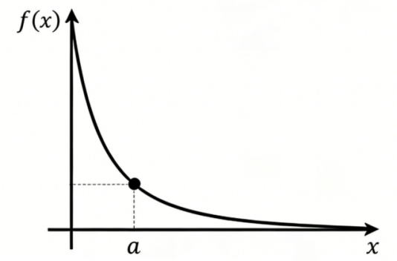
例如：f（x）=$x^{2}$，当x接近2的时候，$x^{2}$的接近4，所以：
$$\lim_{x→2}{x^{2}}=4$$
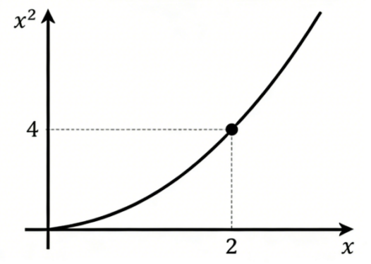
    - 极限运算法则
$$\lim\left(f+g\right)=\lim\left(f\right)+\lim\left(g\right)$$
$$\lim\left(fg\right)=\lim\left(f\right)\lim\left(g\right)$$
$$\lim\left(\frac{f}{g}\right)=\frac{\lim\left(f\right)}{\lim\left(g\right)}$$
  - 导数
    - 导数的概念
导数（derivative）是微积分中的一个概念。函数在某一点的导数是指这个函数在这一点附近的变化率（即函数在这一点的切线斜率）。导数的本质是通过极限的概念对函数进行局部的线性逼近。
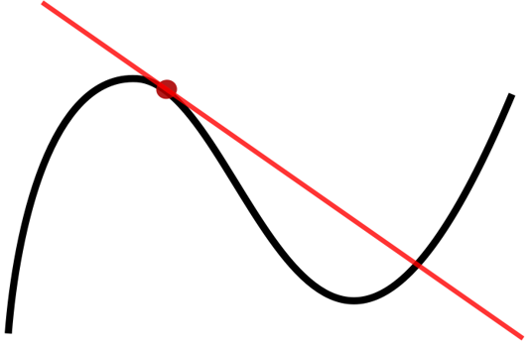
当函数$f$的自变量在一点$x_{0}$上产生一个增量$h$时，函数输出值的增量$∆y$与自变量增量$∆x$的比值在$∆x$趋于0时的极限如果存在，即为$f$在$x_{0}$处的导数，记作$f^{'}\left(x_{0}\right)$、$\frac{df}{dx}\left(x_{0}\right)$或${\frac{df}{dx}|}_{x=x_{0}}$。
$$f^{'}\left(x_{0}\right)=\lim_{∆x→0}{\frac{f\left(x_{0}+∆x\right)-f\left(x_{0}\right)}{∆x}}$$
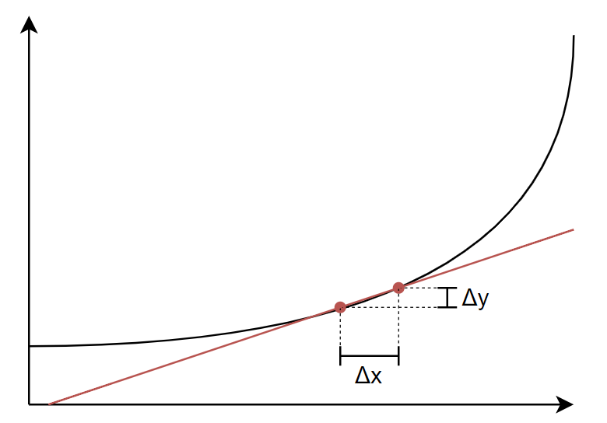
例如：在运动学中，物体的位移对于时间的导数就是物体的瞬时速度：$v=\frac{dx}{dt}$。
    - 基本函数的导数
说明 | 公式 | 例子
常数的导数 | $${\left(C\right)}^{'}=0$$ | $${\left(3\right)}^{'}=0$$
幂函数的导数 | $${\left(x^{α}\right)}^{'}=αx^{α-1}$$ | $${\left(x^{3}\right)}^{'}=3x^{2}$$
指数函数的导数 | $${\left(a^{x}\right)}^{'}=a^{x}\ln{a}$$ | $${\left(3^{x}\right)}^{'}=3^{x}\ln{3}$$
指数函数的导数 | $${\left(e^{x}\right)}^{'}=e^{x}$$ | —
对数函数的导数 | $${\left(\log_{a}{x}\right)}^{'}=\frac{1}{x\ln{a}}$$ | $${\left(\log_{3}{x}\right)}^{'}=\frac{1}{x\ln{3}}$$
对数函数的导数 | $${\left(\ln{x}\right)}^{'}=\frac{1}{x}$$ | —
三角函数的导数 | $${\left(\sin{x}\right)}^{'}=\cos{x}$$ | —
三角函数的导数 | $${\left(\cos{x}\right)}^{'}=-sin{x}$$ | —
三角函数的导数 | $${\left(\tan{x}\right)}^{'}=\sec^{2}{x}=\frac{1}{\cos^{2}{x}}$$ | —
三角函数的导数 | $${\left(\cot{x}\right)}^{'}={-csc}^{2}{x}=\frac{-1}{\sin^{2}{x}}$$ | —
    - 导数的求导法则
说明 | 公式
两函数之和求导 | $${\left(f+g\right)}^{'}=f^{'}+g^{'}$$
两函数之积求导 | $${\left(fg\right)}^{'}=f^{'}g+fg^{'}$$
两函数之商求导 | $${\left(\frac{f}{g}\right)}^{'}=\frac{f^{'}g-fg^{'}}{g^{2}}$$
复合函数的导数 | $$若f\left(x\right)=h\left[g\left(x\right)\right],则f^{'}\left(x\right)=h^{'}\left[g\left(x\right)\right]∙g^{'}\left(x\right)$$
          - 商求导案例
口诀：上导下不导，减去上不导下导，分母平方照抄。
例如：求函数$y=\frac{x^{2}+1}{x-2}$的导数：
$$y^{'}=\frac{{\left(x^{2}+1\right)}^{'}\left(x-2\right)-\left(x^{2}+1\right){\left(x-2\right)}^{'}}{{\left(x-2\right)}^{2}}=\frac{\left(2x\right)\left(x-2\right)-\left(x^{2}+1\right)\left(1\right)}{{\left(x-2\right)}^{2}}=\frac{2x^{2}-4x-x^{2}-1}{{\left(x-2\right)}^{2}}=\frac{x^{2}-4x-1}{{\left(x-2\right)}^{2}}$$
          - 复合函数求导案例
例如：求函数$f\left(x\right)=x^{4}+\sin\left(x^{2}\right)-\ln\left(x\right)e^{x}+7$在$x=3$处的导数。
$$f^{'}\left(x\right)=4x^{4-1}+\cos\left(x^{2}\right)∙2x-\left(\frac{e^{x}}{x}+\ln\left(x\right)e^{x}\right)+0 \\ =4x^{3}+2xcos\left(x^{2}\right)-\frac{e^{x}}{x}-\ln\left(x\right)e^{x} \\ f^{'}\left(3\right)=108+6\cos\left(9\right)-\frac{e^{3}}{3}-\ln\left(3\right)e^{3}$$
    - 利用导数求极值
导数等于零的点称为函数的驻点（或极值可疑点），在这类点上函数可能会取得极大值或极小值。进一步判断则需要知道导数在附近的符号。
例如，$f\left(x\right)=x^{3}$ 在 $x=0$ 处导数为0，但并不会取得极大值或者极小值。
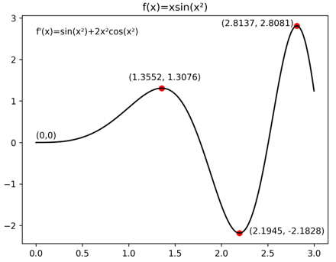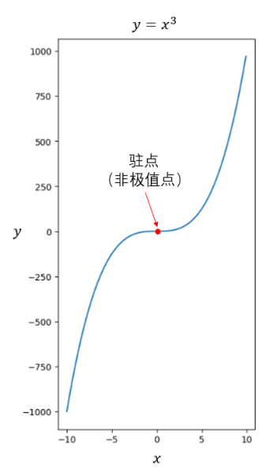
    - 二阶导数
        - 二阶导数的概念
在微积分中，函数的二阶导数是函数导数的导数。粗略来说，某个量的二阶导数描述该量变化率变化的快慢。例如物体位置对时间的二阶导数是物体的瞬时加速度，即该物体速度随时间的变化率：$a=\frac{dv}{dt}=\frac{d^{2}x}{dt^{2}}$。
函数$f$的二阶导数通常记作$f^{''}$、$\frac{d^{2}y}{dx^{2}}$或$\frac{d}{dx}\left(\frac{dy}{dx}\right)$。
        - 二阶导数与函数凹凸的关系
函数的二阶导数描述了函数图像的凹凸方向和程度。若二阶导数在某区间恒为正，则函数在该区间向上弯（也称下凸函数）。反之，若二阶导数在某区间恒为负，则函数在该区间向下弯（也称上凸函数）。
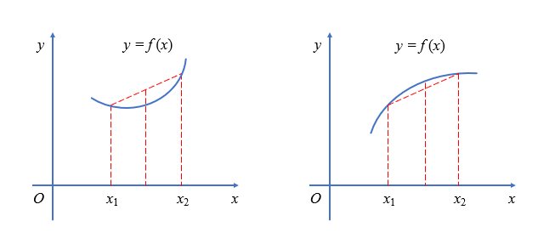
若函数的二阶导数在某点左右异号，则图像由向上弯转为向下弯，或反之。这种点称之为拐点。若二阶导数连续，则在该点处二阶导数为0。但反之二阶导数为0的点不一定是拐点。如$f\left(x\right)=x^{4}$，在$x=0$处有$f^{''\left(0\right)}=0$，但$f\left(x\right)$在实数系上无拐点。
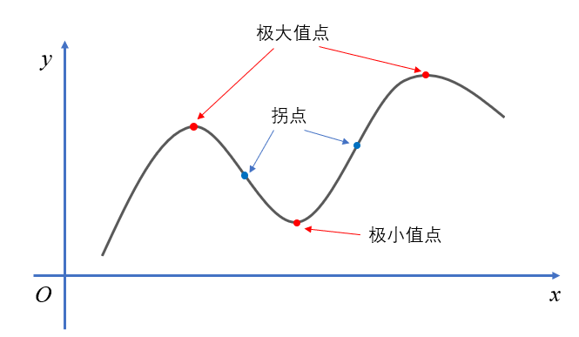
二阶导数与凹凸性的关系有助于判断函数的驻点是否为极大值点或极小值点：
- 若$f^{'}\left(x\right)=0$，$f^{''}\left(x\right)<0$，则$f$在$x$取得极大值。
- 若$f^{'}\left(x\right)=0$，$f^{''}\left(x\right)>0$，则$f$在$x$取得极小值。
- 若$f^{'}\left(x\right)=0$，$f^{''}\left(x\right)=0$，则该点可能是拐点，也可能是极大值点或极小值点。
        - 分清函数的正负和二阶导数的正负概念
函数值 f(x)：图像上点的纵坐标，决定了曲线在 x 轴上方还是下方。
二阶导数 f′′(x)：描述曲线的弯曲方向，和曲线本身在 x 轴上方还是下方没有关系。
          - 例子 1：上凸函数（向下弯）$y=-x^{2}+4$
一阶导数：$y^{'}=-2x$
二阶导数：$y^{''}=-2$
这里$y^{''}=-2<0$，恒为负
函数值 $y=-x^{2}+4$ 在 (−2,2) 区间内都在 x 轴上方（y > 0），但是二阶导数始终是 -2，和函数值正负无关。
图像是开口向下的抛物线，符合 “上凸 / 向下弯”。
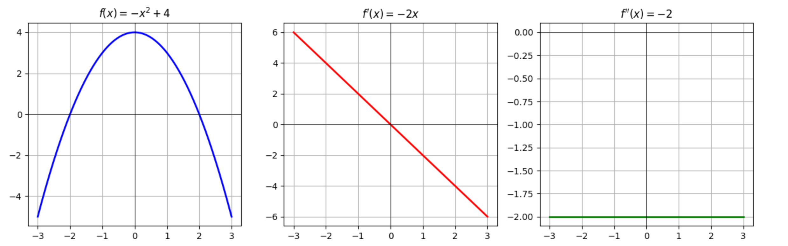
          - 例子 2：下凸函数（向上弯）$y=x^{2 } - 4$
一阶导数：y′=2x
二阶导数：y′′=2
这里 y′′=2>0，恒为正
函数值 $y=x^{2 } - 4$在 (−2,2) 区间内在 x 轴下方（y < 0），但二阶导数始终是 2，同样和函数值正负无关。
图像是开口向上的抛物线，符合 “下凸 / 向上弯”。
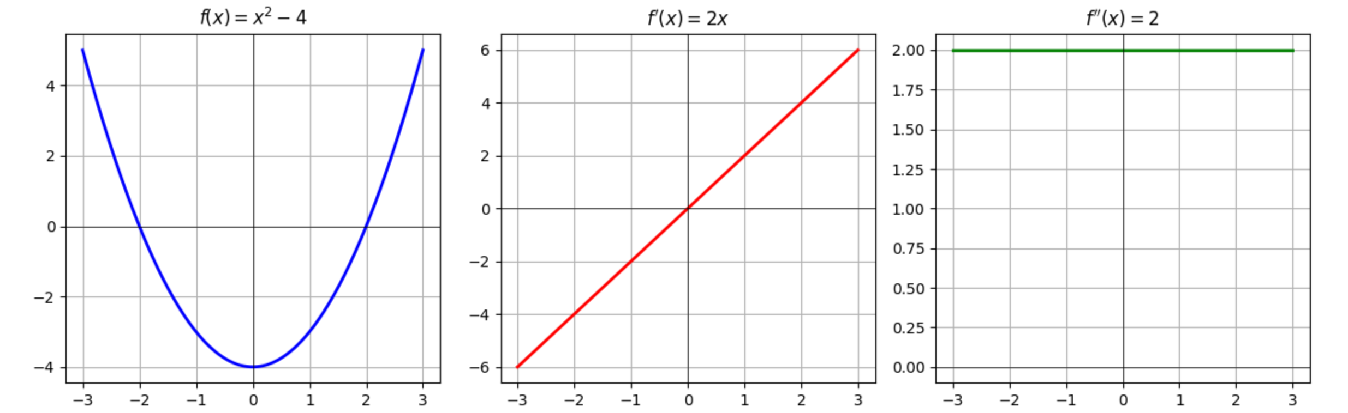
  - 偏导与梯度
    - 偏导数
如果函数$f$的自变量并非单个元素，而是多个元素，例如：
$$f\left(x,y\right)=x^{2}+xy+y^{2}$$
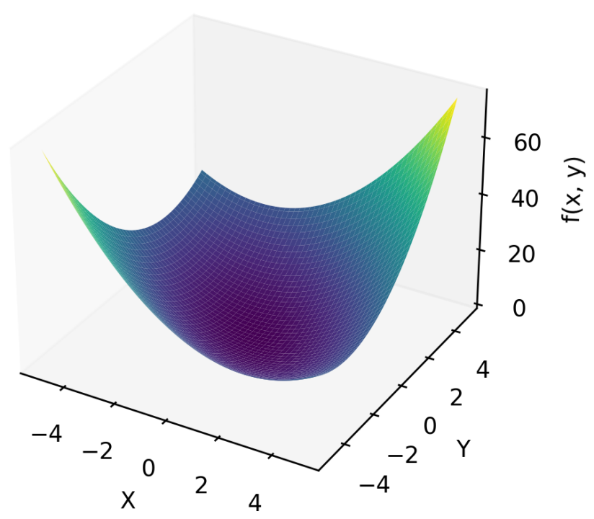
可将其中一个元素$x$看作常数，此时$f$可看作关于另一元素$y$的函数。
$$f_{x}\left(y\right)=x^{2}+xy+y^{2}$$
在$x=a$固定的情况下，可计算$f_{x}$关于$y$的导数：
$$f_{x=a}^{'\left(y\right)}=a+2y$$
这种导数称为偏导数，一般记作：
$$\frac{∂f}{∂y}\left(x,y\right)=x+2y$$
更一般地来说，一个多元函数$f\left(x_{1},x_{2},…,x_{n}\right)$在点$\left(a_{1},a_{2},…,a_{n}\right)$处对$x_{i}$的偏导数定义为：
$$\frac{∂f}{∂x_{i}}\left(a_{1},a_{2},…,a_{n}\right)=\lim_{∆x_{i}→0}{\frac{f\left(a_{1},…a_{i}+∆x_{i},…,a_{n}\right)-f\left(a_{1},…a_{i},…,a_{n}\right)}{∆x_{i}}}$$
    - 方向导数和梯度
- 线性代数
  - 标量与向量
    - 标量与向量的概念
        - 标量（scalar）
标量是一个单独的数，只有大小。
例如：温度：25℃（只需要大小）； 质量：5kg（只需要大小）
        - 向量（vector）
向量由标量组成，有大小有方向。
例如：速度：水平向右 10m/s（包含方向和速率）；力：竖直向上的 10N 拉力（包含方向和力的大小）
行向量：横向排列的分量。
$$\left(\begin{matrix}2 & 5 & 8\end{matrix}\right)$$
列向量：纵向排列的分量。
$$\left(\begin{matrix}2 \\ 5 \\ 8\end{matrix}\right)$$
    - 向量运算
        - 向量的模
向量的模，也叫向量的长度或大小，是一个标量，用来表示向量在空间中的“长度”。
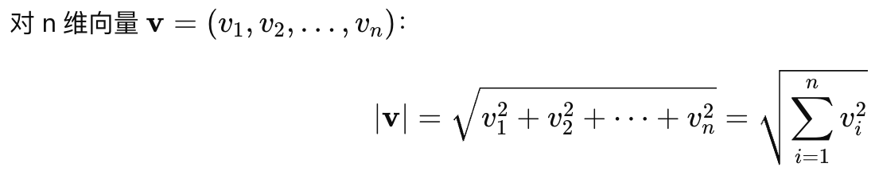
        - 向量转置（Transpose）
定义：将列向量的元素按行排列，或行向量的元素按列排列，得到的新向量称为原向量的转置，记为$x^{T}$。
$$x=\left(\begin{matrix}2 \\ 5 \\ 8\end{matrix}\right)→x^{T}=\left(\begin{matrix}2 & 5 & 8\end{matrix}\right)$$
$$x=\left(\begin{matrix}2 & 5 & 8\end{matrix}\right)→x^{T}=\left(\begin{matrix}2 \\ 5 \\ 8\end{matrix}\right)$$
        - 向量相加：
规则：只有同维度的向量才能相加，运算时将对应位置的元素分别相加。
$$\left(\begin{matrix}2 \\ 5 \\ 8\end{matrix}\right)+\left(\begin{matrix}1 \\ 3 \\ 7\end{matrix}\right)=\left(\begin{matrix}3 \\ 8 \\ 15\end{matrix}\right)$$
        - 向量与标量相乘：
规则：用标量去乘向量的每一个元素，结果仍为同维度向量。
$$3×\left(\begin{matrix}2 \\ 5 \\ 8\end{matrix}\right)=\left(\begin{matrix}6 \\ 15 \\ 24\end{matrix}\right)$$
        - 向量内积(点积)：
定义：两个同维度向量的内积，是对应元素乘积之和，结果是一个标量（只有大小，无方向）。
$$〈x,y〉=〈\left(\begin{matrix}2 \\ 5 \\ 8\end{matrix}\right),\left(\begin{matrix}1 \\ 3 \\ 7\end{matrix}\right)〉=2×1+5×3+8×7=73$$
两向量之间夹角表示为：
$$\cos{θ}=\frac{〈x,y〉}{\sqrt{〈x,x〉}\sqrt{〈y,y〉}}$$
- ⟨x,y⟩>0：夹角为锐角。
- ⟨x,y⟩=0：向量正交（垂直）。
- ⟨x,y⟩<0：夹角为钝角。
- 其中 ⟨x,x⟩​ 就是向量 x 的模长（长度）。
    - 向量范数
如果说向量是一组数字、一个坐标，比如，$x=\left(\begin{matrix}2 \\ 5 \\ 8\end{matrix}\right)$
那么，向量范数就是给这个向量计算一个“长度 / 大小 / 强度总分”，把一堆数压缩成一个非负数，用来衡量，这个向量有多“大”，有多“离原点远”。本质是将高维向量拓扑量化，表征向量的幅值、模长与空间度量。
定义
范数（norm）是衡量向量 “长度 / 大小”的函数，它可以把一个向量映射成一个非负实数，满足以下特性：
- 非负性：$∥x∥ ≥ 0$，且 $∥x∥=0 ⟺ x=0$
- 齐次性：$∥kx∥ = ∣k∣⋅∥x∥$
- 三角不等式：$∥x+y∥ ≤ ∥x∥+∥y∥$
        - L₀范数（也称0范数）
定义：向量中非零元素的个数，记为${\left\|x\right\|}_{0}$。
$${\left\|x\right\|}_{0}=非零元素的个数$$
例如：
$$x=\left(\begin{matrix}0 \\ 2 \\ -1\end{matrix}\right),{\left\|x\right\|}_{0}=2$$
说明：x中非零元素是2和-1，共2个。
        - L₁范数（也称和范数或1范数或曼哈顿范数）
定义：向量种各元素绝对值之和，记为 ${\left\|x\right\|}_{1}$。
$${\left\|x\right\|}_{1}=\sum_{i=1}^{m}{\left|x_{i}\right|}=\left|x_{1}\right|+…+\left|x_{m}\right|$$
例如：
$$x=\left(\begin{matrix}0 \\ 2 \\ -1\end{matrix}\right), {\left\|x\right\|}_{1}=0+2+1=3$$
几何意义：坐标轴正交路径的累加距离。通俗讲：不能走斜线，只能横着+竖着走的路程，例如：在城市的街区中走路。
应用场景：适合网格状场景（如城市导航、棋盘游戏），对异常值更鲁棒。例：物流规划中，计算仓库到网点的最短配送路径（只能走街道）。
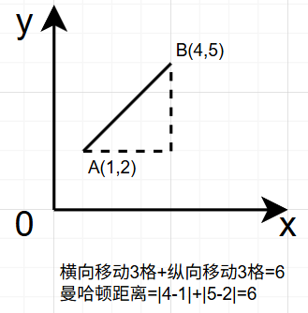
        - L₂范数（也称欧几里得范数或2范数）
定义：向量各元素平方和的平方根，记为${\left\|x\right\|}_{2}$，这是最常用的 “向量长度” 定义。
$${\left\|x\right\|}_{2}={\left(\sum_{i=1}^{m}{{\left|x_{i}\right|}^{2}}\right)}^{\frac{1}{2}}=\sqrt{\left({\left|x_{1}\right|}^{2}+…+{\left|x_{m}\right|}^{2}\right)}$$
例如：
$$x=\left(\begin{matrix}0 \\ 2 \\ -1\end{matrix}\right), {\left\|x\right\|}_{2}=\sqrt{0+4+1}=\sqrt{5}$$
应用场景：欧几里得范数，本质就是向量 x 的终点到坐标原点（零向量）的直线距离
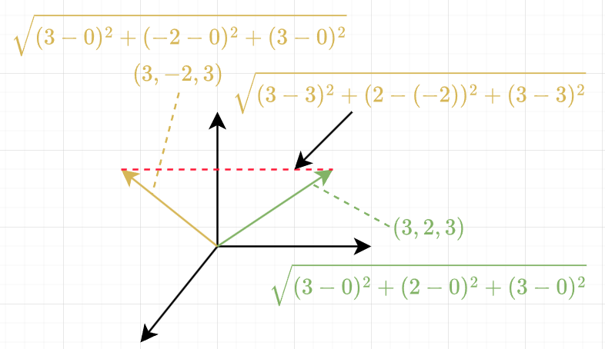
        - L_{p}范数
定义：Lp​ 范数是 L1​、L2​ 范数的推广，记为${\left\|x\right\|}_{p}$。
$${\left\|x\right\|}_{p}={\left(\sum_{i=1}^{m}{{\left|x_{i}\right|}^{p}}\right)}^{\frac{1}{p}}={\left({\left|x_{1}\right|}^{p}+…+{\left|x_{m}\right|}^{p}\right)}^{\frac{1}{p}}$$
在numpy中，可以利用linalg.norm 函数方便地计算向量的范数。
import numpy as np
x = np.array([0, 2, -1])

# 计算 L₀ 范数
L₀ = np.linalg.norm(x, ord=0) # 结果: 2
# 计算 L₁ 范数
L₁ = np.linalg.norm(x, ord=1) # 结果: 3
# 计算 L₂ 范数（默认）
L₂ = np.linalg.norm(x) # 结果: √5 ≈ 2.236
# 计算 L∞ 范数
Linf = np.linalg.norm(x, ord=np.inf) # 结果: 2
  - 矩阵与张量
    - 矩阵的概念
一个$m×n$的矩阵（matrix）是一个有m行n列元素的矩形阵列。用$R^{m×n}$表示所有$m×n$实数矩阵的向量空间。
$$\left[\begin{matrix}1 & 2 \\ 3 & 5 \\ 4 & 8\end{matrix}\right]∈R^{3×2}$$
        - 方阵：行数等于列数的矩阵
$$\left[\begin{matrix}1 & 2 \\ 3 & 4\end{matrix}\right]∈R^{2×2}$$
        - 对角矩阵：主对角线以外元素全为0的方阵
$$\left[\begin{matrix}1 & 0 & 0 \\ 0 & 5 & 0 \\ 0 & 0 & 9\end{matrix}\right]$$
        - 单位矩阵：主对角线元素全为1的对角矩阵
$$I_{3×3}=\left[\begin{matrix}1 & 0 & 0 \\ 0 & 1 & 0 \\ 0 & 0 & 1\end{matrix}\right]$$
    - 矩阵转置
        - 矩阵转置运算
矩阵$A∈R^{m×n}$的转置是一个$n×m$的矩阵，记为$A^{T}$。其中的第$i$个行向量是原矩阵的第$i$个列向量；或者说，转置矩阵$A^{T}$第$i$行第$j$列的元素是原矩阵$A$第$j$行第$i$列的元素。
$${\left[A^{T}\right]}_{ij}=a_{ji} A=\left[\begin{matrix}1 & 4 \\ 2 & 5 \\ 3 & 6\end{matrix}\right]∈R^{3×2}{ A}^{T}=\left[\begin{matrix}1 & 2 & 3 \\ 4 & 5 & 6\end{matrix}\right]∈R^{2×3}$$
矩阵的转置可以看作是将矩阵按主对角线翻转过来（也就是行变列、列变行）。主对角线是指从左上角到右下角的那条对角线。
$$A=\left[\begin{matrix}1 & 4 & 7 \\ 2 & 5 & 8 \\ 3 & 6 & 9\end{matrix}\right]⇒A^{T}=\left[\begin{matrix}1 & 2 & 3 \\ 4 & 5 & 6 \\ 7 & 8 & 9\end{matrix}\right]$$
        - 矩阵转置的性质
双重转置还原 ${\left(A^{T}\right)}^{T}=A$
${ A=\left[\begin{matrix}1 & 4 \\ 2 & 5 \\ 3 & 6\end{matrix}\right] => A}^{T}=\left[\begin{matrix}1 & 2 & 3 \\ 4 & 5 & 6\end{matrix}\right] =>$ ${\left(A^{T}\right)}^{T}=\left[\begin{matrix}1 & 4 \\ 2 & 5 \\ 3 & 6\end{matrix}\right]$
加法分配率 ${\left(A+B\right)}^{T}=A^{T}+B^{T}$

数乘结合 ${\left(kA\right)}^{T}={kA}^{T}$
$$2*A=2*\left[\begin{matrix}1 & 4 \\ 2 & 5 \\ 3 & 6\end{matrix}\right]{ => {\left(2A\right)}^{T}= 2*A}^{T}=2*\left[\begin{matrix}1 & 2 & 3 \\ 4 & 5 & 6\end{matrix}\right]$$
乘积转置 ${\left(AB\right)}^{T}=B^{T}A^{T}$
    - 矩阵乘法
        - 矩阵乘法运算
两个矩阵的乘法仅当矩阵$A$的列数和矩阵$B$的行数相等时才能定义。如$A∈R^{m×n}$，$B∈R^{n×p}$，它们的乘积$AB∈R^{m×p}$
$${\left[AB\right]}_{ij}=a_{i1}b_{1j}+a_{i2}b_{2j}+…+a_{in}b_{nj}=\sum_{r=1}^{n}{a_{ik}b_{kj}}$$
例如：
$$\left[\begin{matrix}1 & 0 & 2 \\ -1 & 3 & 1\end{matrix}\right]×\left[\begin{matrix}3 & 1 \\ 2 & 1 \\ 1 & 0\end{matrix}\right]=\left[\begin{matrix}1×3+0×2+2×1 & 1×1+0×1+2×0 \\ \left(-1\right)×3+3×2+1×1 & \left(-1\right)×1+3×1+1×0\end{matrix}\right]=\left[\begin{matrix}5 & 1 \\ 4 & 2\end{matrix}\right]$$
特别地，矩阵与单位矩阵相乘等于矩阵本身：
$AI=A\left(A∈R^{m×n},I∈R^{n×n}\right)$ 或 $IA=A\left(I∈R^{n×n},A∈R^{n×m}\right)$
例如：
$$AI=\left[\begin{matrix}1 & 2 \\ 3 & 5 \\ 4 & 8\end{matrix}\right]×\left[\begin{matrix}1 & 0 \\ 0 & 1\end{matrix}\right]=\left[\begin{matrix}1×1+2×0 & 1×0+2×1 \\ 3×1+5×0 & 3×0+5×1 \\ 4×1+8×0 & 4×0+8×1\end{matrix}\right]=\left[\begin{matrix}1 & 2 \\ 3 & 5 \\ 4 & 8\end{matrix}\right]=A$$
        - 矩阵乘法的性质
矩阵乘法满足结合律、左分配律和右分配律。不满足交换律即$AB≠BA$。
- 结合律：若$A∈R^{m×n},B∈R^{n×p},C∈R^{p×q}$，则$\left(AB\right)C=A\left(BC\right)$
- 左分配律：若$A∈R^{m×n},B∈R^{m×n},C∈R^{n×p}$，则$\left(A+B\right)C=AC+BC$
- 右分配律：若$A∈R^{m×n},B∈R^{n×p},C∈R^{n×p}$，则$A\left(B+C\right)=AB+AC$
    - 矩阵的逆
对于方阵$A$，如果存在另一个方阵$A^{-1}$，使得$AA^{-1}=I$成立，此时$A^{-1}A=I$也同样成立。称$A^{-1}$为$A$的逆矩阵。例如：
$$AA^{-1}=\left[\begin{matrix}1 & 2 \\ 3 & 5\end{matrix}\right]×\left[\begin{matrix}-5 & 2 \\ 3 & -1\end{matrix}\right]=\left[\begin{matrix}1×\left(-5\right)+2×3 & 1×2+2×\left(-1\right) \\ 3×\left(-5\right)+3×5 & 3×2+5×\left(-1\right)\end{matrix}\right]=\left[\begin{matrix}1 & 0 \\ 0 & 1\end{matrix}\right]=I$$
    - 其他矩阵运算
        - 矩阵的向量化
矩阵$A∈R^{m×n}$的向量化$vec\left(A\right)$将矩阵$A$的元素按列排列成一个$mn×1$的向量。
$$vec\left(A\right)={\left[a_{11},…a_{m1},…a_{1n},…a_{mn}\right]}^{T}$$
矩阵也可以转化为行向量$rvec\left(A\right)$，称为矩阵的行向量化。
$$rvec\left(A\right)=\left[a_{11},…a_{1n},…a_{m1},…a_{mn}\right]$$
例如：$A=\left[\begin{matrix}1 & 2 \\ 3 & 4\end{matrix}\right],vec\left(A\right)=\left(\begin{matrix}1 \\ 3 \\ 2 \\ 4\end{matrix}\right), rvec\left(A\right)=\left(\begin{matrix}1 & 2 & 3 & 4\end{matrix}\right)$。
        - 矩阵的内积
矩阵$A∈R^{m×n}$和矩阵$B∈R^{m×n}$的内积记作$〈A,B〉$，它是两个矩阵对应元素乘积之和，是一个标量。
$$〈A,B〉=〈vec\left(A\right),vec\left(B\right)〉=\sum{a_{i,j}b_{i,j}}$$
案例：
$$A=\left[\begin{matrix}1 & 2 & 3 \\ 4 & 5 & 6\end{matrix}\right],B=\left[\begin{matrix}7 & 8 & 9 \\ 10 & 11 & 12\end{matrix}\right]$$
计算内积：
$$〈A,B〉=1×7+2×8+3×9+4×10+5×11+6×12=7+16+27+40+55+72=217$$
        - 矩阵的Hadamard积
矩阵$A∈R^{m×n}$和矩阵$B∈R^{m×n}$的Hadamard积记作$A⨀B$，它是两个矩阵对应元素的乘积，是一个$m×n$的矩阵。
$${\left(A⨀B\right)}_{ij}=a_{ij}b_{ij}$$
案例：
$$A=\left[\begin{matrix}1 & 2 & 3 \\ 4 & 5 & 6\end{matrix}\right],B=\left[\begin{matrix}7 & 8 & 9 \\ 10 & 11 & 12\end{matrix}\right]$$
计算Hadamard积：
$$A⨀B=\left[\begin{matrix}1×7 & 2×8 & 3×9 \\ 4×10 & 5×11 & 6×12\end{matrix}\right]=\left[\begin{matrix}7 & 16 & 27 \\ 40 & 55 & 72\end{matrix}\right]$$
        - 矩阵的Kronecker积
矩阵$A∈R^{m×n}$和矩阵$B∈R^{p×q}$的Kronecker积记作$A⨂B$，它是矩阵$A$中每个元素与矩阵$B$的乘积，是一个$mp×nq$的矩阵。
$$\begin{aligned}{\left(A⨂B\right)}_{ij}=&\left[\begin{matrix}a_{1}B & a_{2}B & ⋯ & a_{n}B\end{matrix}\right] \\ =&{\left[\begin{matrix}a_{ij}B\end{matrix}\right]}_{i=1,j=1}^{m,n} \\ =&\left[\begin{matrix}a_{11}B & a_{12}B & ⋯ & a_{1n}B \\ a_{21}B & a_{22}B & ⋯ & a_{2n}B \\ ⋮ & ⋮ & ⋱ & ⋮ \\ a_{m1}B & a_{m2}B & ⋯ & a_{mn}B\end{matrix}\right]\end{aligned}$$
Kronecker积也称为直积或张量积。
案例：
取两个$2×2$矩阵：
$$A=\left[\begin{matrix}1 & 2 \\ 3 & 4\end{matrix}\right],B=\left[\begin{matrix}5 & 6 \\ 7 & 8\end{matrix}\right]$$
计算$A⨀B$：
- 左上块$1×B=\left[\begin{matrix}5 & 6 \\ 7 & 8\end{matrix}\right]$
- 右上块$2×B=\left[\begin{matrix}10 & 12 \\ 14 & 16\end{matrix}\right]$
- 左下块$3×B=\left[\begin{matrix}15 & 18 \\ 21 & 24\end{matrix}\right]$
- 右下块$4×B=\left[\begin{matrix}20 & 24 \\ 28 & 32\end{matrix}\right]$
拼起来得到$4×4$矩阵：
$$A⨀B=\left[\begin{matrix}\begin{matrix}5 & 6 \\ 7 & 8\end{matrix} & \begin{matrix}10 & 12 \\ 14 & 16\end{matrix} \\ \begin{matrix}15 & 18 \\ 21 & 24\end{matrix} & \begin{matrix}20 & 24 \\ 28 & 32\end{matrix}\end{matrix}\right]$$

    - 张量（Tensor）
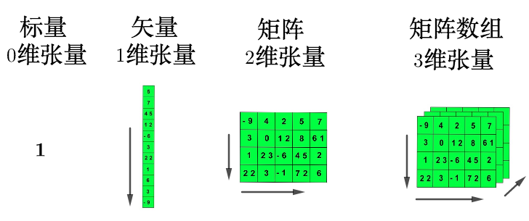
张量是机器学习与深度学习的核心数据载体，可理解为多维数组，是标量、1 维向量、2 维矩阵在更高维度上的自然推广。
维度 | 名称 | 直观理解 | 示例
0维 | 标量（Scalar） | 单个数值 | 温度25℃、年龄30岁
1维 | 向量（Vector） | 一维数组 | 特征向量 [1.2, 3.5, 0.8]
2维 | 矩阵（Matrix） | 二维表格/矩阵 | 数据集 [[样本1特征], [样本2特征], ...]
N维 | 张量（Tensor） | N维数组 | 3 维图像、4 维视频 / 批次图像
例如：下面是一个 3×3×2 的 3 维张量（可理解为3 个 3 行 2 列的矩阵堆叠在一起）
$$T=\left[\begin{matrix}\left[\begin{matrix}1 & 2 \\ 3 & 5 \\ 4 & 8\end{matrix}\right] & \left[\begin{matrix}3 & 2 \\ 1 & 6 \\ 7 & 3\end{matrix}\right] & \left[\begin{matrix}5 & 6 \\ 9 & 1 \\ 2 & 4\end{matrix}\right]\end{matrix}\right]$$
维度解读：
- 第 1 维：共 3 个独立的「矩阵切片」（深度）
- 第 2 维：每个矩阵切片包含 3 行
- 第 3 维：每个矩阵切片包含 2 列
实际应用：彩色图像是 3 维张量最经典的实际应用，其维度对应关系为：
[高度(Height), 宽度(Width), 通道数(Channels)]
- 高度（Height）：图像垂直方向的像素数量（行数）
- 宽度（Width）：图像水平方向的像素数量（列数）
- 通道数（Channels）：RGB 彩色图像对应 3 个通道（红、绿、蓝）
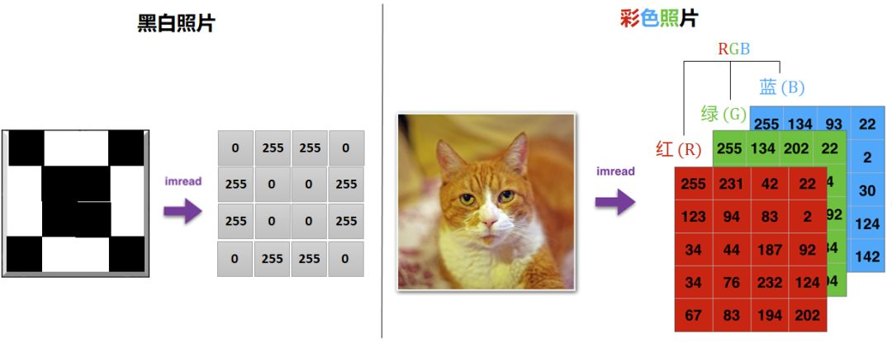
例如一张 1920×1080×3 的彩色图像，就是一个 3 维张量：1080 行、1920 列、3 个颜色通道。
  - 矩阵求导
    - 矩阵求导是什么？
矩阵求导的本质是函数对多个自变量「逐个求偏导」，只是把结果写成了向量或者矩阵的形式，方便统一计算。
- 普通求导：函数对 1 个自变量求导，得到 1 个结果。
- 矩阵求导：函数对多个自变量（向量或矩阵里的每个元素）逐个求偏导，再把所有结果按规则排成向量或矩阵的形式。
为方便理解，这里对变元（自变量）和函数作统一的符号规定：
$x={\left[x_{1},x_{2},…,x_{m}\right]}^{T}∈R^{m}$，m维实列向量。也就是：有m个元素的“列向量自变量”，比如[x₁,x₂]^{T}就是 2 维向量。
$X={\left[x_{1},x_{2},…,x_{m}\right]}^{T}∈R^{m×n}$，m行n列实矩阵。也就是：有 m×n 个元素的“矩阵自变量”，比如 3 行 2 列的矩阵。
$f\left(x\right)∈R$，自变量为向量的标量函数。输入是向量，输出是单个数字的函数。
$f\left(X\right)∈R$，自变量为矩阵的标量函数。输入是矩阵，输出是单个数字的函数。
$f\left(x\right)∈R^{p}$，自变量是向量的向量函数。输入是向量，输出是p 个元素的列向量的函数。
$f\left(X\right)∈R^{p}$，自变量为矩阵的向量函数。输入是矩阵，输出是p 个元素的列向量的函数。
当然，函数也可以是矩阵形式F，可以看作是向量函数的扩展。
补充：机器学习里默认向量是列向量（竖着写），转置T就是把行向量变列向量、列向量变行向量。
    - 典型计算场景
        - 标量函数$f\left(x\right)$对向量$x$求导
数学上，一般定义向量为列向量形式。
自变量：
m维列向量$x={\left[x_{1},x_{2},…,x_{m}\right]}^{T}$
标量函数：
$$f\left(x\right)= f\left(x_{1},x_{2},…,x_{m}\right)$$
它对列向量x 求导，本质就是对列向量$x$的每个元素求偏导：
$$\frac{∂f\left(x\right)}{∂x}={\left[\frac{∂f}{∂x_{1}},\frac{∂f}{∂x_{2}},…,\frac{∂f}{∂x_{m}}\right]}^{T}$$
例如：
函数 $f\left(x_{1},x_{2}\right)={x_{1}}^{2}+x_{1}x_{2}+{2x_{2}}^{2}$，自变量为$x={\left[x_{1},x_{2}\right]}^{T}$，则
第一步：对$x_{1}$求偏导
$$\frac{∂f\left(x\right)}{∂x_{1}}=2x_{1}+x_{2}$$
第一步：对$x_{2}$求偏导
$$\frac{∂f\left(x\right)}{∂x_{2}}=x_{1}+4x_{2}$$
第三步，把结果排列成列向量。
$$\frac{∂f\left(x\right)}{∂x}={\left[\frac{∂f}{∂x_{1}},\frac{∂f}{∂x_{2}}\right]}^{T}={\left[2x_{1}+x_{2},{ x}_{1}+{4x}_{2}\right]}^{T}=\left[\begin{aligned}2x_{1}+x_{2} \\ x_{1}+{4x}_{2}\end{aligned}\right]$$

        - 标量函数$f\left(X\right)$对矩阵$X$求导
自变量$X$是一个$m×n$的矩阵，可以看成是m个行向量的组合，每个向量维度为n。
$$X={\left[x_{1},x_{2},…,x_{m}\right]}^{T}={\left[\begin{aligned}x_{11} x_{21} … x_{m1} \\ x_{12} x_{22} … x_{m2} \\ ⋮ ⋮ ⋱ ⋮ \\ x_{1n} x_{2n} … x_{mn}\end{aligned}\right]}^{T}=\left[\begin{aligned}x_{11} x_{12} … x_{1n} \\ x_{21} x_{22} … x_{2n} \\ ⋮ ⋮ ⋱ ⋮ \\ x_{m1} x_{m2} … x_{mn}\end{aligned}\right]∈R^{m×n}$$
那么标量函数$f\left(X\right)$对矩阵X求导，同样也是对其中的每个元素求导，结果的形状与矩阵X相同：
$$\frac{∂f\left(X\right)}{∂X}={\left[\frac{∂f}{∂x_{1}},\frac{∂f}{∂x_{2}},…,\frac{∂f}{∂x_{m}}\right]}^{T}={\left[\begin{aligned}\frac{∂f}{∂x_{11}} \frac{∂f}{∂x_{21}} … \frac{∂f}{∂x_{m1}} \\ \frac{∂f}{∂x_{12}} \frac{∂f}{∂x_{22}} … \frac{∂f}{∂x_{m2}} \\ ⋮ ⋮ ⋱ ⋮ \\ \frac{∂f}{∂x_{1n}} \frac{∂f}{∂x_{2n}} … \frac{∂f}{∂x_{mn}}\end{aligned}\right]}^{T}=\left[\begin{aligned}\frac{∂f}{∂x_{11}} \frac{∂f}{∂x_{12}} … \frac{∂f}{∂x_{1n}} \\ \frac{∂f}{∂x_{21}} \frac{∂f}{∂x_{22}} … \frac{∂f}{∂x_{2n}} \\ ⋮ ⋮ ⋱ ⋮ \\ \frac{∂f}{∂x_{m1}} \frac{∂f}{∂x_{m2}} … \frac{∂f}{∂x_{mn}}\end{aligned}\right]$$
        - 向量函数$f\left(x\right)$对标量$x$求导
对于向量函数f，可以写为：
$$f\left(x\right)= {\left[f_{1}\left(x\right),f_{2}\left(x\right),…,f_{p}\left(x\right)\right]}^{T}$$
显然，此时的f可以看作多个函数的组合，对x求导时，只要让其中的每个元素分别对x求导即可：
$$\frac{∂f\left(x\right)}{∂x}={\left[\frac{∂f_{1}}{∂x},\frac{∂f_{2}}{∂x},…,\frac{∂f_{p}}{∂x}\right]}^{T}$$
例如：
函数 $f\left(x\right)= {\left[f_{1}\left(x\right),f_{2}\left(x\right)\right]}^{T}= \left[\begin{aligned}{2x}^{2}+3x+1 \\ sinx\end{aligned}\right]$，则
$$\frac{∂f\left(x\right)}{∂x}={\left[\frac{∂f_{1}}{∂x},\frac{∂f_{2}}{∂x}\right]}^{T}={\left[4x+3, cosx\right]}^{T}=\left[\begin{aligned}4x+3 \\ cosx\end{aligned}\right]$$

        - 向量函数$f\left(x\right)$对向量$x$求导（了解）
类似（3）中的分析，向量函数f可以写为：
$$f\left(x\right)= {\left[f_{1}\left(x\right),f_{2}\left(x\right),…,f_{p}\left(x\right)\right]}^{T}$$
这里f的每一个元素，都是自变量为向量x的标量函数。
接下来只要应用（1）中的结论，将f中的每个标量函数对x求导即可：
$$\frac{∂f\left(x\right)}{∂x}={\left[\frac{∂f_{1}}{∂x},\frac{∂f_{2}}{∂x},…,\frac{∂f_{p}}{∂x}\right]}^{T}$$
$$= {\left[\begin{aligned}\frac{∂f_{1}}{∂x_{1}} \frac{∂f_{2}}{∂x_{1}} … \frac{∂f_{p}}{∂x_{1}} \\ \frac{∂f_{1}}{∂x_{2}} \frac{∂f_{2}}{∂x_{2}} … \frac{∂f_{p}}{∂x_{2}} \\ ⋮ ⋮ ⋱ ⋮ \\ \frac{∂f_{1}}{∂x_{m}} \frac{∂f_{2}}{∂x_{m}} … \frac{∂f_{p}}{∂x_{m}}\end{aligned}\right]}^{T}∈R^{p×m}$$
    - 梯度向量和梯度矩阵
        - 梯度向量（标量函数对向量求导的结果）
对于标量函数$f\left(x\right)$，他对向量$x$的导数，就是梯度向量，为$m×1$的列向量（与$x$形状相同）：
$$∇_{x}f\left(x\right)=\frac{∂f\left(x\right)}{∂x}={\left[\frac{∂f\left(x\right)}{∂x_{1}},\frac{∂f\left(x\right)}{∂x_{2}},…,\frac{∂f\left(x\right)}{∂x_{m}}\right]}^{T}$$
意义：梯度方向是函数增长最快的方向，负梯度方向是下降最快的方向（梯度下降法的核心原理）
实战案例：设标量函数$f\left(x\right)=x_{1}^{2}+2x_{2}^{2}+3x_{1}x_{2}$，其中$x={\left[x_{1},x_{2}\right]}^{T}$，求其梯度向量，并分析在点$x_{0}={\left[1,1\right]}^{T}$处的梯度方向。
求解过程：
①分别对x₁，x₂求偏导：
$$\frac{∂f}{∂x_{1}}=2x_{1}+3x_{2 }, \frac{∂f}{ ∂x_{2}}=4x_{2}+3x_{1}$$
②构造梯度向量：
$$∇xf\left(x\right)=\left[\begin{matrix}\begin{matrix}2x_{1}+3x_{2} \\ 4x_{2}+3x_{1}\end{matrix}\end{matrix}\right]$$
③代入点$x_{0}={\left[1,1\right]}^{T}$：
$$∇xf{\left(x\right)}_{0}=\left[\begin{matrix}\begin{matrix}2×1+3×1 \\ 4×1+3×1\end{matrix}\end{matrix}\right]=\left[\begin{matrix}\begin{matrix}5 \\ 7\end{matrix}\end{matrix}\right]$$
结论：在点（1,1）处，函数沿$\left[\begin{matrix}\begin{matrix}5 \\ 7\end{matrix}\end{matrix}\right]$方向增长最快，沿$\left[\begin{matrix}\begin{matrix}-5 \\ -7\end{matrix}\end{matrix}\right]$方向下降最快。
        - 梯度矩阵（标量函数对矩阵求导的结果）
对于标量函数$f\left(X\right)$，它对矩阵变量$X（m×n）$的导数，就是梯度矩阵。记为：
$$∇_{X}f\left(X\right)=\frac{∂f\left(X\right)}{∂X}=\left[\begin{matrix}\frac{∂f\left(X\right)}{∂x_{11}} & ⋯ & \frac{∂f\left(X\right)}{∂x_{1n}} \\ ⋮ & ⋱ & ⋮ \\ \frac{∂f\left(X\right)}{∂x_{m1}} & ⋯ & \frac{∂f\left(X\right)}{∂x_{mn}}\end{matrix}\right]∈R^{m×n}$$
        - 黑塞矩阵（Hessian Matrix，二阶导数）(是否留着?)
类似地，$f\left(x\right)$ 的二阶偏导构成的矩阵被称为“黑塞矩阵”（Hessian Matrix），用来描述函数的曲率，也就是凹凸性：
$$H\left(x\right)={\left[\frac{∂^{2}f}{∂x_{i}∂x_{j}}\right]}_{n×n}$$
- 若黑塞矩阵半正定：函数为凸函数，局部极小值即为全局最小值（梯度下降法可收敛到全局最优）；
- 若黑塞矩阵负半正定：函数为凹函数；
- 若黑塞矩阵不定：函数存在鞍点（非极小也非极大）
实战案例：$f\left(x\right)=x_{1}^{2}+2x_{2}^{2}+3x_{1}x_{2},x={\left[x_{1},x_{2}\right]}^{T}$，求其黑塞矩阵，并分析函数的凹凸性。
求解过程：
①先求一阶偏导（梯度）：
$$\frac{∂f}{∂x_{1}}=2x_{1}+3x_{2 }, \frac{∂f}{ ∂x_{2}}=4x_{2}+3x_{1}$$
②再求二阶偏导：
$$\frac{∂^{2}f}{∂x_{1}^{2}}=2 , \frac{∂^{2}}{∂x_{1}∂x_{2}}f=\frac{∂^{2}}{∂x_{2}∂x_{1}}f=3, \frac{∂^{2}f}{∂x_{1}^{2}}=4$$
③构造黑塞矩阵：
$$H\left(x\right)=\left[\begin{matrix}2 & 3 \\ 3 & 4\end{matrix}\right]$$
④分析凹凸性：
计算矩阵的顺序主子式：
- 1阶主子式：2>0
- 2阶主子式（行列式）：$2×4-3×3=8-9=-1<0$
因此黑塞矩阵不定，函数为非凸函数，存在鞍点。
    - 常用求导结果
      - 向量对向量求导（x 为 n 维列向量）
        - 公式1：$\frac{∂x^{T}a}{∂x}=\frac{∂a^{T}x}{∂x}=α$
公式含义:$a$ 是n维常向量， $x^{T}α=α^{T}x$是标量，对列向量$x$求导，结果是和$x$同维度的列向量$a$。
推导：
展开标量：$α^{T}x=α_{1}x_{1}+α_{2}x_{2}+…+α_{n}x_{n}$
对每个分量求偏导：$\frac{∂\left(α^{T}x\right)}{∂x_{i}}=α_{i}$，因此梯度向量为$a$。
数值案例：
设$x=\left[\begin{matrix}x_{1} \\ x_{2}\end{matrix}\right]$，$a=\left[\begin{matrix}3 \\ 5\end{matrix}\right]$，则$x^{T}a=3x_{1}+5x_{2}$。
求导：$\frac{∂x^{T}a}{∂x}=\left[\begin{matrix}\frac{∂\left(3x_{1}+5x_{2}\right)}{∂x_{1}} \\ \frac{∂\left(3x_{1}+5x_{2}\right)}{∂x_{2}}\end{matrix}\right]=\left[\begin{matrix}3 \\ 5\end{matrix}\right]=a$，完全匹配公式。
        - 公式2：$\frac{∂x^{T}x}{∂x}=2x$
公式含义：$x^{T}x={\left\|x\right\|}_{2}^{2}$是向量得L2范数平方（标量），对$x$求导结果为$2x$。
推导：
展开标量：$x^{T}x=x_{1}^{2}+x_{2}^{2}+…+x_{n}^{2}$
对每个分量求偏导：$\frac{∂\left(x^{T}x\right)}{∂x_{i}}=2x_{i}$，因此梯度向量为$2x$。
数值案例：
设$x=\left[\begin{matrix}x_{1} \\ x_{2}\end{matrix}\right]$，则$x^{T}x=x_{1}^{2}+x_{2}^{2}$。
求导：$\frac{∂\left(x^{T}x\right)}{∂x}=\left[\begin{matrix}2x_{1} \\ 2x_{2}\end{matrix}\right]=2\left[\begin{matrix}x_{1} \\ x_{2}\end{matrix}\right]=2x$，验证成立。
        - 公式3：$\frac{∂Ax}{∂x}=A^{T}$
公式含义：$A$是$m×n$常矩阵，$Ax$是$m$维列向量，对$n$维列向量$x$求导，结果是$n×m$矩阵$A^{T}$（分子布局/梯度布局）。
推导：
$Ax=\left[\begin{matrix}A_{1}x \\ A_{2}x \\ \begin{matrix}… \\ A_{m}x\end{matrix}\end{matrix}\right]$($A_{i}$是$A$的第$i$行)，对$x$求导时，第$i$列是$\frac{∂\left(A_{i}x\right)}{∂x}A_{i}^{T}$,因此整体矩$A^{T}$。
数值案例：
设$A=\left[\begin{matrix}1 & 2 \\ 3 & 4\end{matrix}\right]$（$2×2$）矩阵，$x=\left[\begin{matrix}x_{1} \\ x_{2}\end{matrix}\right]$，则$Ax=\left[\begin{matrix}1∙x_{1}+2∙x_{2} \\ 3∙x_{1}+4∙x_{2}\end{matrix}\right]$
求导矩阵（行对应$x$的分量，列对应$Ax$的分量）：
$\frac{∂Ax}{∂x}=\left[\begin{matrix}\frac{∂\left(x_{1}+2x_{2}\right)}{∂x_{1}} & \frac{∂\left(3x_{1}+4x_{2}\right)}{∂x_{1}} \\ \frac{∂\left(x_{1}+2x_{2}\right)}{∂x_{2}} & \frac{∂\left(3x_{1}+4x_{2}\right)}{∂x_{2}}\end{matrix}\right]=\left[\begin{matrix}1 & 3 \\ 2 & 4\end{matrix}\right]=A^{T}$，完全匹配。
        - 公式4：$\frac{∂x^{T}A}{∂x}=A$
公式含义：$A$是$n×m$常矩阵，$x^{T}A$是$m$维行向量，对$n$维列向量$x$求导，结果是$n×m$矩阵$A$。
推导：
$x^{T}A=\left[\begin{matrix}x^{T}A_{1} & x^{T}A_{2} & \begin{matrix}… & x^{T}A_{m}\end{matrix}\end{matrix}\right]$（$A_{j}$是$A$的第$j$列）
对$x$求导时，第$j$列是$\frac{∂\left(x^{T}A_{j}\right)}{∂x}=A_{j}$，因此整体矩阵为$A$。
数值案例：
设$A=\left[\begin{matrix}1 & 2 \\ 3 & 4\end{matrix}\right]$，$x=\left[\begin{matrix}x_{1} \\ x_{2}\end{matrix}\right]$，则$x^{T}A=\left[\begin{matrix}x_{1}+3x_{2} & 2x_{1}+4x_{2}\end{matrix}\right]$
求导矩阵：
$\frac{∂x^{T}A}{∂x}=\left[\begin{matrix}\frac{∂\left(x_{1}+3x_{2}\right)}{∂x_{1}} & \frac{∂\left(2x_{1}+4x_{2}\right)}{∂x_{1}} \\ \frac{∂\left(x_{1}+3x_{2}\right)}{∂x_{2}} & \frac{∂\left(2x_{1}+4x_{2}\right)}{∂x_{2}}\end{matrix}\right]=\left[\begin{matrix}1 & 2 \\ 3 & 4\end{matrix}\right]=A$，完全匹配。
        - 公式5：$\frac{∂x^{T}Ax}{∂x}=\left(A^{T}+A\right)x$
公式含义：$A$是$n×n$常矩阵，$x^{T}A$是二次型标量，对$x$求导结果为$\left(A^{T}+A\right)x$；若$A$是对称矩阵$\left(A^{T}=A\right)$，则简化为$2Ax$。
推导：
展开标量：$x^{T}Ax=\sum_{i=1}^{n}{\sum_{j=1}^{n}{A_{ij}x_{i}x_{j}}}$
对$x_{k}$求偏导：$\frac{∂}{∂x_{k}}=\sum_{j=1}^{n}{A_{kj}x_{j}}+\sum_{i=1}^{n}{A_{ik}x_{i}}={\left(Ax\right)}_{k}+{\left(A^{T}x\right)}_{k}={\left(\left(A^{T}+A\right)x\right)}_{k}$，因此梯度为$\left(A^{T}+A\right)x$。
数值案例1（非对称矩阵）：
设$A=\left[\begin{matrix}1 & 2 \\ 3 & 4\end{matrix}\right]$，$x=\left[\begin{matrix}x_{1} \\ x_{2}\end{matrix}\right]$，则$x^{T}Ax=\left[\begin{matrix}x_{1} & x_{2}\end{matrix}\right]\left[\begin{matrix}1 & 2 \\ 3 & 4\end{matrix}\right]\left[\begin{matrix}x_{1} \\ x_{2}\end{matrix}\right]=x_{1}^{2}+5x_{1}x_{2}+4x_{2}^{2}$
直接求导：$\frac{∂x^{T}Ax}{∂x}=\left[\begin{matrix}2x_{1}+5x_{2} \\ 5x_{1}+8x_{2}\end{matrix}\right]$
用公式计算：$A^{T}+A=\left[\begin{matrix}1 & 3 \\ 2 & 4\end{matrix}\right]+\left[\begin{matrix}1 & 2 \\ 3 & 4\end{matrix}\right]=\left[\begin{matrix}2 & 5 \\ 5 & 8\end{matrix}\right]$，
$\left(A^{T}+A\right)x=\left[\begin{matrix}2 & 5 \\ 5 & 8\end{matrix}\right]\left[\begin{matrix}x_{1} \\ x_{2}\end{matrix}\right]=\left[\begin{matrix}2x_{1}+5x_{2} \\ 5x_{1}+8x_{2}\end{matrix}\right]$，完全一致。
数值案例2（对称矩阵，简化版）：
设$A=\left[\begin{matrix}1 & 2 \\ 2 & 4\end{matrix}\right]$（对称矩阵），则$x^{T}Ax=x_{1}^{2}+4x_{1}x_{2}+4x_{2}^{2}$
直接求导：$\left[\begin{matrix}2x_{1}+4x_{2} \\ 4x_{1}+8x_{2}\end{matrix}\right]$
用简化公式：$2Ax=2\left[\begin{matrix}1 & 2 \\ 2 & 4\end{matrix}\right]\left[\begin{matrix}x_{1} \\ x_{2}\end{matrix}\right]=\left[\begin{matrix}2x_{1}+4x_{2} \\ 4x_{1}+8x_{2}\end{matrix}\right]$
      - 标量对矩阵求导（X 为 m×n 矩阵）
        - 公式6：$\frac{∂a^{T}Xb}{∂X}=ab^{T}$
公式含义：$a$是$m$维常向量，$b$是$n$维常向量，$a^{T}Xb$是标量，对矩阵$X$求导，结果是$m×n$矩阵$ab^{T}$。
推导：
展开标量：$a^{T}Xb=\sum_{i=1}^{n}{\sum_{j=1}^{n}{a_{i}X_{ij}b_{j}}}$
对$X_{ij}$求偏导：$\frac{∂}{∂X_{ij}}=a_{i}b_{j}$，因此梯度矩阵的$\left(i,j\right)$元素为$a_{i}b_{j}$，即$ab^{T}$。
数值案例：
设$a=\left[\begin{matrix}2 \\ 3\end{matrix}\right]$（2维），$b=\left[\begin{matrix}4 \\ 5\end{matrix}\right]$（2维），$X=\left[\begin{matrix}X_{11} & X_{12} \\ X_{21} & X_{22}\end{matrix}\right]$，
则$a^{T}Xb=2\left(4X_{11}+5X_{12}\right)+3\left(4X_{21}+5X_{22}\right)=8X_{11}+10X_{12}+12X_{21}+15X_{22}$
求导矩阵：$\frac{∂\left(a^{T}Xb\right)}{∂X}=\left[\begin{matrix}8 & 10 \\ 12 & 15\end{matrix}\right]$
用公式计算：$ab^{T}=\left[\begin{matrix}2 \\ 3\end{matrix}\right]\left[\begin{matrix}4 & 5\end{matrix}\right]=\left[\begin{matrix}8 & 10 \\ 12 & 15\end{matrix}\right]$，完全匹配。
        - 公式7：$\frac{∂a^{T}X^{T}b}{∂X}=\frac{∂{{(a}^{T}X^{T}b)}^{T}}{∂X}=\frac{∂b^{T}Xa}{∂X}=ba^{T}$
公式含义：$a^{T}X^{T}b=b^{T}Xa$是标量，对$X$求导结果为$ba^{T}$（是公式6的转置形式）。
推导：
由公式6，$\frac{∂a^{T}X^{T}b}{∂X}=ba^{T}$，而$a^{T}X^{T}b={\left(a^{T}X^{T}b\right)}^{T}=b^{T}Xa$，因此梯度为$ba^{T}$。
数值案例：
沿用公式6的$a,b,X$：
$$a^{T}X^{T}b=\left[\begin{matrix}2 & 3\end{matrix}\right]\left[\begin{matrix}X_{11} & X_{21} \\ X_{12} & X_{22}\end{matrix}\right]\left[\begin{matrix}4 \\ 5\end{matrix}\right]=2（4X_{11}+4X_{21}）+3\left(4X_{12}+5X_{22}\right)=8X_{11}+12X_{12}+10X_{21}+15X_{22}$$
求导矩阵：$\frac{∂a^{T}X^{T}b}{∂X}=\left[\begin{matrix}8 & 12 \\ 10 & 15\end{matrix}\right]$
用公式计算：$ba^{T}=\left[\begin{matrix}4 \\ 5\end{matrix}\right]\left[\begin{matrix}2 & 3\end{matrix}\right]=\left[\begin{matrix}8 & 12 \\ 10 & 15\end{matrix}\right]$，验证成立。
        - 公式8：$\frac{∂a^{T}XX^{T}b}{∂X}=ab^{T}X+ba^{T}X$
公式含义：$a,b$是$m$维常向量，$X$是$m×n$矩阵，$a^{T}XX^{T}b$是标量，对$X$求导结果为$\left(ab^{T}+ba^{T}\right)X$。
推导：
令$Y=XX^{T}$，则$a^{T}Yb$对$Y$的梯度为$ab^{T}$；再用链式法则：$\frac{∂a^{T}Yb}{∂X}=\frac{∂a^{T}Yb}{∂Y}∙\frac{∂Y}{∂X}$，最终展开得$ab^{T}X+ba^{T}X$。
数值案例：
设$a=\left[\begin{matrix}1 \\ 0\end{matrix}\right]，b=\left[\begin{matrix}0 \\ 1\end{matrix}\right]，X=\left[\begin{matrix}X_{11} & X_{12} \\ X_{21} & X_{22}\end{matrix}\right]$则$XX^{T}=\left[\begin{matrix}X_{11}^{2}+X_{12}^{2} & X_{11}X_{21}+X_{12}X_{22} \\ X_{11}X_{21}+X_{12}X_{22} & X_{21}^{2}+X_{22}^{2}\end{matrix}\right]$
得$a^{T}XX^{T}b=X_{11}X_{21}+X_{12}X_{22}$
直接求导矩阵：$\frac{∂}{∂X}=\left[\begin{matrix}X_{21} & X_{22} \\ X_{11} & X_{12}\end{matrix}\right]$
用公式计算：$ab^{T}=\left[\begin{matrix}1 \\ 0\end{matrix}\right]\left[\begin{matrix}0 & 1\end{matrix}\right]=\left[\begin{matrix}0 & 1 \\ 0 & 0\end{matrix}\right]$，$ba^{T}=\left[\begin{matrix}0 & 0 \\ 1 & 0\end{matrix}\right]$
$ab^{T}X+ba^{T}X=\left[\begin{matrix}0 & 1 \\ 0 & 0\end{matrix}\right]X+\left[\begin{matrix}0 & 0 \\ 1 & 0\end{matrix}\right]X=\left[\begin{matrix}X_{21} & X_{22} \\ X_{11} & X_{12}\end{matrix}\right]$，完全一致。
        - 公式9：$\frac{∂a^{T}X^{T}Xb}{∂X}=Xba^{T}+Xab^{T}$
公式含义：$a,b$是$n$维常向量，$X$是$m×n$矩阵，$a^{T}X^{T}Xb$是标量，对$X$求导结果为$Xba^{T}+Xab^{T}$。
推导：
令$Y=X^{T}X$，则$a^{T}Yb$对$Y$的梯度为$ab^{T}$；链式法则展开后，最终得$ab^{T}X+ba^{T}X$。
数值案例：
设$a=\left[\begin{matrix}1 \\ 0\end{matrix}\right]，b=\left[\begin{matrix}0 \\ 1\end{matrix}\right]，X=\left[\begin{matrix}X_{11} & X_{12} \\ X_{21} & X_{22}\end{matrix}\right]$
则$X^{T}X=\left[\begin{matrix}X_{11}^{2}+X_{21}^{2} & X_{11}X_{12}+X_{21}X_{22} \\ X_{11}X_{12}+X_{21}X_{22} & X_{12}^{2}+X_{22}^{2}\end{matrix}\right]$
得$a^{T}X^{T}Xb=X_{11}X_{12}+X_{21}X_{22}$
直接求导矩阵：$\frac{∂}{∂X}=\left[\begin{matrix}X_{12} & X_{22} \\ X_{11} & X_{21}\end{matrix}\right]$
用公式计算：$ba^{T}=\left[\begin{matrix}0 & 0 \\ 1 & 0\end{matrix}\right]$，$ab^{T}=\left[\begin{matrix}0 & 1 \\ 0 & 0\end{matrix}\right]$
$Xba^{T}+Xab^{T}=X\left[\begin{matrix}0 & 0 \\ 1 & 0\end{matrix}\right]+X\left[\begin{matrix}0 & 1 \\ 0 & 0\end{matrix}\right]=\left[\begin{matrix}X_{12} & X_{22} \\ X_{11} & X_{21}\end{matrix}\right]$，验证成立。
      - 公式速查表
$$\frac{∂x^{T}a}{∂x}=\frac{∂a^{T}x}{∂x}=a$$
$$\frac{∂x^{T}x}{∂x}=2x$$
$$\frac{∂Ax}{∂x}=A^{T}$$
$$\frac{∂x^{T}A}{∂x}=A$$
$$\frac{∂x^{T}Ax}{∂x}=\left(A^{T}+A\right)x$$
$$\frac{∂a^{T}Xb}{∂X}=ab^{T}$$
$$\frac{∂a^{T}X^{T}b}{∂X}=\frac{∂{{(a}^{T}X^{T}b)}^{T}}{∂X}=\frac{∂b^{T}Xa}{∂X}=ba^{T}$$
$$\frac{∂a^{T}XX^{T}b}{∂X}=ab^{T}X+ba^{T}X$$
$$\frac{∂a^{T}X^{T}Xb}{∂X}=Xba^{T}+Xab^{T}$$

- 概率论
  - 方差、标准差、协方差
    - 方差
$$σ^{2}=\frac{1}{n}\sum_{i=1}^{n}{{\left(x_{i}-μ\right)}^{2}}$$
其中$μ=\frac{1}{n}\sum_{i=1}^{n}{x_{i}}$ 为数据的均值，$x_{i}$为第 i 个样本值。
方差是衡量单组数据离散程度的核心指标，本质是所有数据到平均值的平方距离的平均值。
- 方差越小：数据越集中在均值附近，波动越小、稳定性越高；
- 方差越大：数据越分散，偏离均值的幅度越大、波动越剧烈。
    - 标准差
$$σ=\sqrt{\frac{1}{n}\sum_{i=1}^{n}{{\left(x_{i}-μ\right)}^{2}}}$$
标准差是方差的算术平方根，核心作用是统一量纲。
- 方差的单位是原数据单位的平方（如身高 cm → 方差 cm²），无法直观解读；
- 标准差的单位与原数据完全一致，能直接量化数据的波动幅度。
实际应用：标准差越大，数据越分散；标准差越小，数据越集中。
    - 协方差
$$Cov\left(x,y\right)=\frac{1}{n}\sum_{i=1}^{n}{(x_{i}-\overline{x})(y_{i}-\overline{y})}$$
其中$\overline{x}$、$\overline{y}$分别为$x$和$y$的均值。
协方差用于衡量两个变量之间的线性相关程度，本质是两个变量各自偏离均值的乘积的平均值。
- $Cov\left(x,y\right)>0$：正相关，x增大时，y整体呈增大趋势。
- $Cov\left(x,y\right)<0$：负相关，x增大时，y整体呈减小趋势。
- $Cov\left(x,y\right)≈0$：无线性相关，x变化不影响y的变化趋势。
  - 概率
    - 概率基础知识
    - 公式汇总
事件 | 概率
A | $$P\left(A\right)∈\left[0,1\right]$$
非A | $$P\left(\overline{A}\right)=1-P\left(A\right)$$
A和B  （联合概率） | $$P\left(A∩B\right)=P\left(A | B\right)P\left(B\right)=P\left(B | A\right)P\left(A\right)$$  $$当A、B相互独立时：P\left(A∩B\right)=P\left(A\right)P\left(B\right)$$
A或B | $$P\left(A∪B\right)=P\left(A\right)+P\left(B\right)-P\left(A∩B\right)$$  $$当A、B互斥时：P\left(A∪B\right)=P\left(A\right)+P\left(B\right)$$
B的情况下A的概率  （条件概率） | $$P\left(A | B\right)=\frac{P\left(A∩B\right)}{P\left(B\right)}=\frac{P\left(B | A\right)P\left(A\right)}{P\left(B\right)}$$
  - 概率分布
    - 概率分布概念
概率分布，是指用于表述随机变量取值的概率规律。事件的概率表示了一次试验中某一个结果发生的可能性大小。如果试验结果用变量X的取值来表示，则随机试验的概率分布就是随机变量的概率分布，即随机变量的可能取值及取得对应值的概率。
    - 常见连续型变量的概率分布
      - 均匀分布
均匀分布也叫矩形分布，它表示在相同长度间隔的分布概率是等可能的。 均匀分布由两个参数a和b定义，它们是数轴上的最小值和最大值，通常缩写为U（a，b）。
均匀分布的概率密度函数可写为：
$$P\left(x\right)=\frac{1}{b-a}，a<x<b \\ P\left(x\right)=0, else$$
      - 正态分布
正态分布（Normal Distribution）也称高斯分布，是常见的连续概率分布。正态分布在统计学上十分重要，经常用在自然和社会科学来代表一个不明的随机变量。
若随机变量$X$服从一个平均数为$μ$、标准差为$σ$（$σ=\sqrt{\frac{1}{n}\sum_{i=1}^{n}{{\left(x_{i}-μ\right)}^{2}}}$）的正态分布，则记为$X\sim N\left(μ,σ^{2}\right)$，其概率密度函数。
$$f\left(x\right)=\frac{1}{σ\sqrt{2π}}e^{-\frac{{\left(x-μ\right)}^{2}}{2σ^{2}}}$$
正态分布的期望$μ$可解释为位置参数，决定了分布的位置；其方差$σ^{2}$可解释为尺度参数，决定了分布的幅度。
正态分布概率密度函数图：
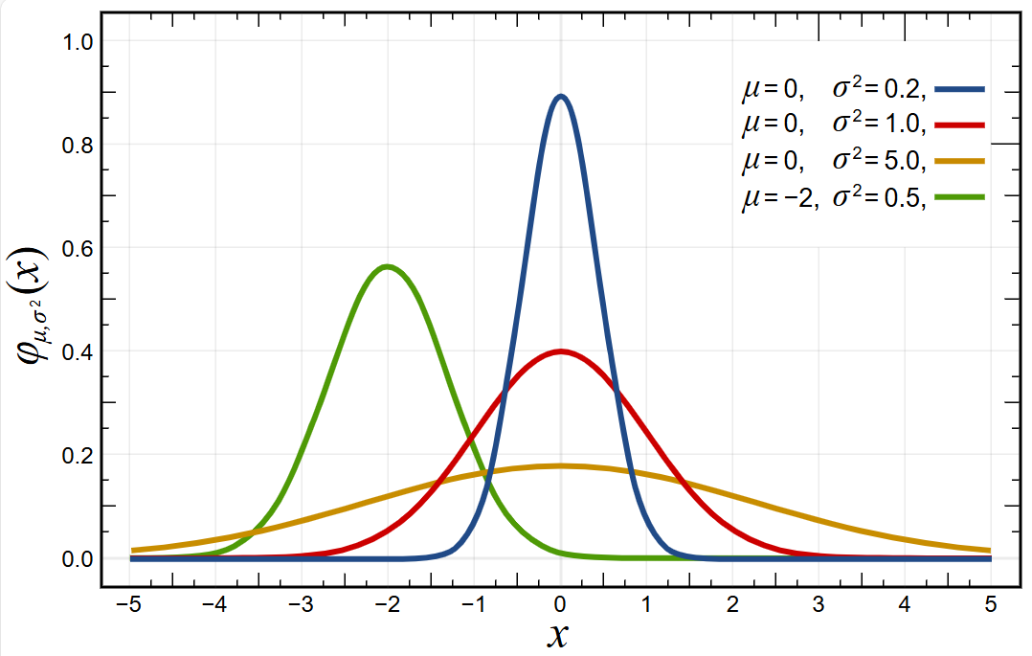
正态分布的概率密度函数曲线呈钟形，因此人们又经常称之为钟形曲线。我们通常所说的标准正态分布是位置参数$μ=0$，尺度参数$σ^{2}=1$的正态分布。
中心极限定理指出，在特定条件下，一个具有有限均值和方差的随机变量的多个样本的平均值本身就是一个随机变量，其分布随着样本数量的增加而收敛于正态分布。因此，许多与独立过程总和有关的物理量，例如测量误差，通常可被近似为正态分布。
在Numpy中，提供了各种随机函数，可以用来生成服从特定分布的数据。
  - 全概率公式与贝叶斯公式
贝叶斯定理（Bayes' Theorem）是概率论中的一个核心定理，用于描述在已有条件概率信息的基础上，如何更新或计算事件的概率。它以英国数学家托马斯·贝叶斯的名字命名。贝叶斯定理特别适合处理“逆向概率”问题，即从结果反推原因的概率。
    - 全概率公式
对于复杂事件B，它可能有很多种具体情况，发生概率不容易直接求得。
这些不同的具体情况可以是一组简单事件，记作A₁、A₂、…、A_{n}，发生的概率P(A_{i}) 已知；如果它们满足两两互不相容、且发生概率之和为1，就称它们是一个完备事件组。
这样，如果知道了在每个简单事件发生的前提下、复杂事件发生的概率（条件概率 P(B| A_{i}) ），就可以将它们全部合并起来，求出复杂事件的概率了。
定理1（全概率公式）：
设 $A_{1},A_{2},…,A_{n}$ 为样本空间 $Ω$ 的一个完备事件组，且 $P(A_{i})>0 (i=1,2,…,n)$，$B$ 为任一事件，则
$$P(B)=\sum_{i=1}^{n}{P}(A_{i})P(B|A_{i})$$
这个公式就被称为“全概率公式”。
举例：
某工厂有 3 条生产线生产同一种零件：
- 生产线 1：产量占全厂的 40%，次品率 2%
- 生产线 2：产量占全厂的 35%，次品率 1%
- 生产线 3：产量占全厂的 25%，次品率 3%
求：从全厂零件中随机抽 1 个，是次品的概率。
目标事件$B$：抽到次品。
完备事件组$A_{1}、A_{2}、A_{3}$：抽到生产线 1/2/3 的零件。
路径概率：
$P\left(A_{1}\right)$=0.4，$P\left(A_{2}\right)$=0.35，$P\left(A_{3}\right)$=0.25
条件概率：
$P\left(B | A_{1}\right)$=0.02，$P\left(B | A_{2}\right)$=0.01，$P\left(B | A_{3}\right)$=0.03
计算：
$P\left(B\right)$=0.02×0.4+0.01×0.35+0.03×0.25=0.008+0.0035+0.0075=0.019​
结论：抽到次品的总概率是1.9%
    - 贝叶斯公式
定理2（贝叶斯公式）
贝叶斯定理建立在条件概率的基础上，假设有两事件$A,B$，贝叶斯定理描述了在已知$B$发生的情况下，$A$发生的概率：
$$P\left(A|B\right)=\frac{P\left(B|A\right)∙P\left(A\right)}{P\left(B\right)}$$
- $P\left(A|B\right)$：后验概率，$B$发生的情况下$A$发生的概率。
- $P\left(B|A\right)$：似然概率，$A$发生的情况下$B$发生的概率。
- $P\left(A\right)$：先验概率，$A$发生的概率。
- $P\left(B\right)$：$B$发生的概率，通常通过全概率公式计算。
在实际问题中$P\left(B\right)$通常不是直接给出，而是需要通过全概率公式计算。假设样本空间被一组互斥且完备的事件$A_{1},A_{2},…,A_{n}$划分，则：
$$P\left(B\right)=\sum_{i=1}^{n}{P\left(B|A_{i}\right)∙P\left(A_{i}\right)}$$
例如：某疾病发病率为1%，如果一个人有疾病，检测呈阳性的概率为95%；如果一个人没有疾病，检测呈阳性的概率为5%，现有一人检测结果呈阳性，问他真正患病的概率是多少？
$$P\left(疾病|阳性\right)=\frac{P\left(阳性|疾病\right)∙P\left(疾病\right)}{P\left(阳性\right)}$$
$$P\left(阳性\right)=P\left(阳性|疾病\right)∙P\left(疾病\right)+P\left(阳性|无疾病\right)∙P\left(无疾病\right) \\ =0.95×0.01+0.05×0.99 \\ =0.0095+0.0495 \\ =0.059 \\ P\left(疾病|阳性\right)=\frac{0.0095}{0.059}≈0.161$$
检测呈阳性的人真正患病的概率为16.1%。
  - 似然函数
    - 概率和似然
概率：已知原因，猜结果。
似然：已知结果，猜原因。
        - 案例1
假设硬币正面概率是 p。
          - 已知：硬币正面概率 p = 0.5, 问：抛一次出现正面的可能性多大？这叫概率。已知原因 → 推结果。
          - 已知：抛了一次，结果是正面 问：这个硬币的 p 更可能是多少？p=0.1？还是 p=0.9？哪个更合理？这叫似然。已知结果 → 推原因。
        - 案例2
概率: 已知：你平时很努力 问：你这次考好的概率大不大？
似然: 已知：你这次考砸了 问：你平时到底努不努力？努力和不努力哪个更 “像真的”？
    - 似然函数的概念
概率用于在已知一些参数的情况下，预测接下来在观测上所得到的结果。而似然性则是用于在已知某些观测所得到的结果时，对有关事物之性质的参数进行估值。
似然函数是对参数的函数，其定义为在给定参数值的条件下，观察到某个特定数据的概率。换句话说，似然函数是一个关于参数的函数，而不是关于数据的函数。
如果我们有一个参数化的概率模型$P\left(X | θ\right)$，其中$X$是观测数据，$θ$是模型参数，似然函数$L\left(θ | X\right)$定义为：
$$L\left(θ | X\right)=P\left(X | θ\right)$$
这里，$P\left(X | θ\right)$表示在参数为$θ$的情况下，观察到数据$X$的概率。
设有一组独立同分布的观测数据$X=\left(x_{1},x_{2},…,x_{n}\right)$，并且这些数据服从某个分布（例如正态分布、二项分布等），比如服从参数为$θ$的某个分布，那么似然函数可以写作：
$$L\left(θ | X\right)=P\left(X | θ\right)=\prod_{i=1}^{n}{P\left(x_{i} | θ\right)}$$
针对其中存在的乘法，可以使对数函数将其转化为加法：
$$\log{L\left(θ | X\right)}=\log{\prod_{i=1}^{n}{P\left(x_{i} | θ\right)}}=\sum_{i=1}^{n}{logP\left(x_{i} | θ\right)}$$
    - 极大似然估计
似然函数常用于极大似然估计。我们希望找到使似然函数最大化的参数$θ$。这意味着在给定观测数据的情况下，选择最可能生成这些数据的参数值。
例如，掷硬币3次，2次正面1次背面，能否依据此结果逆推出正面的概率；正面概率为0.5的概率为多少、正面概率为0.6的概率为多少；最有可能的正面概率是多少？
我们用$θ$代表硬币正面朝上的概率，用$X$代表2次正面1次背面的结果。
$$L\left(θ | X\right)=P\left(X | θ\right)=C_{3}^{2}θ^{2}\left(1-θ\right)$$
- 当正面概率为0.5时：$P\left(X | θ=0.5\right)=C_{3}^{2}{0.5}^{2}\left(1-0.5\right)=0.375$
- 当正面概率为0.6时：$P\left(X | θ=0.6\right)=C_{3}^{2}{0.6}^{2}\left(1-0.6\right)=0.432$
为了找出极大似然估计，对似然函数取对数并求导，使其等于0。
$$\begin{aligned}\log{L\left(θ | X\right)}=&\log{C_{3}^{2}∙θ^{2}\left(1-θ\right)} \\ =&\log{3+2logθ+log\left(1-θ\right)} \\ \frac{d\log{L\left(θ | X\right)}}{dθ}=&\frac{2}{θ}-\frac{1}{1-θ}=0\end{aligned}$$
解得$θ=\frac{2}{3}$，意味着当掷硬币3次，出现2次正面1次背面的结果时，硬币正面朝上的概率最有可能为$⨀$。

